НАСТРОЙКА АНИМАЦИИ ДЛЯ ОБЪЕКТОВ
- Нажать 1 раз ЛКМ на слайд на котором будет настраиваться анимация объектов
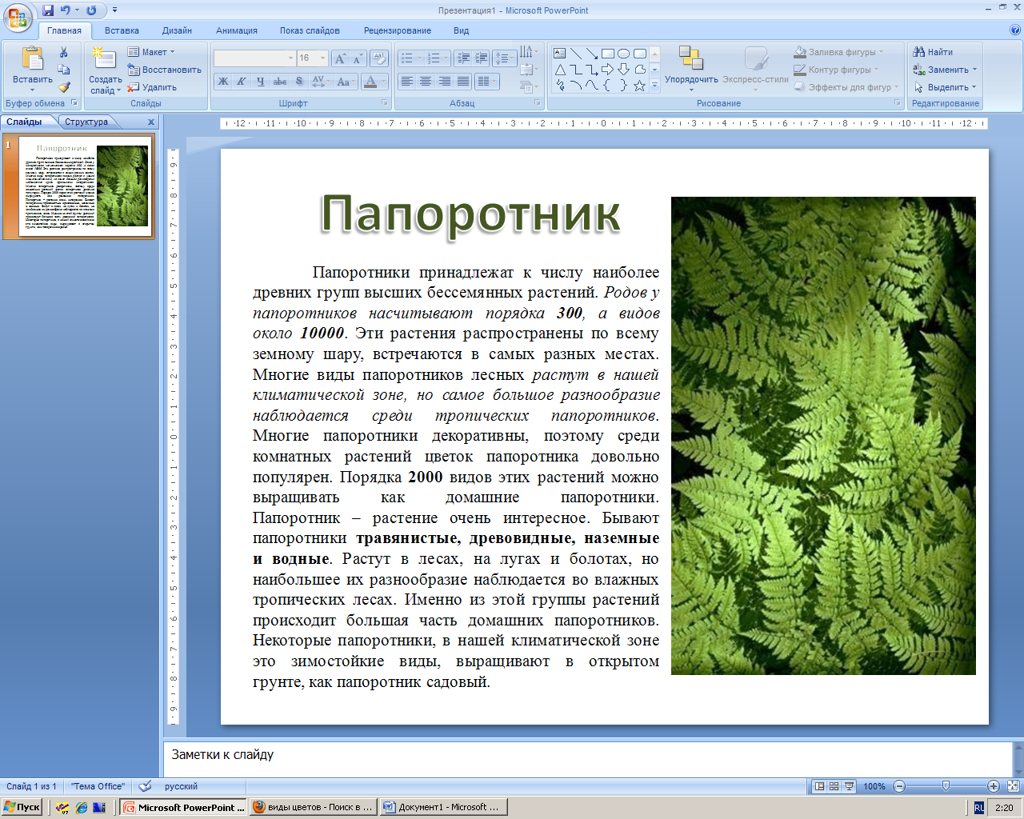
- Нажать 1 раз ЛКМ на объект для которого будет настраиваться анимация. Он выделится рамкой со штрих – пунктирным контуром.
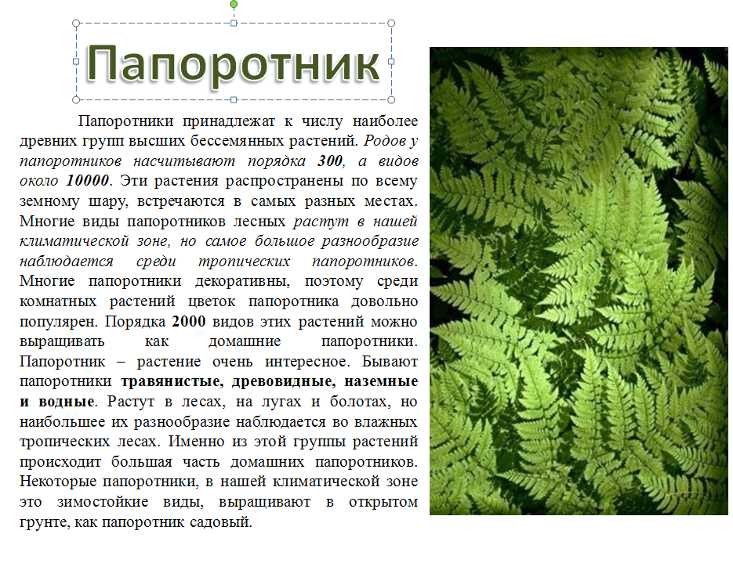
- Нажать на панели меню на закладку «Анимация».

- В раскрывшейся лете нажать 1 раз ЛКМ на команду «Настройка анимации»
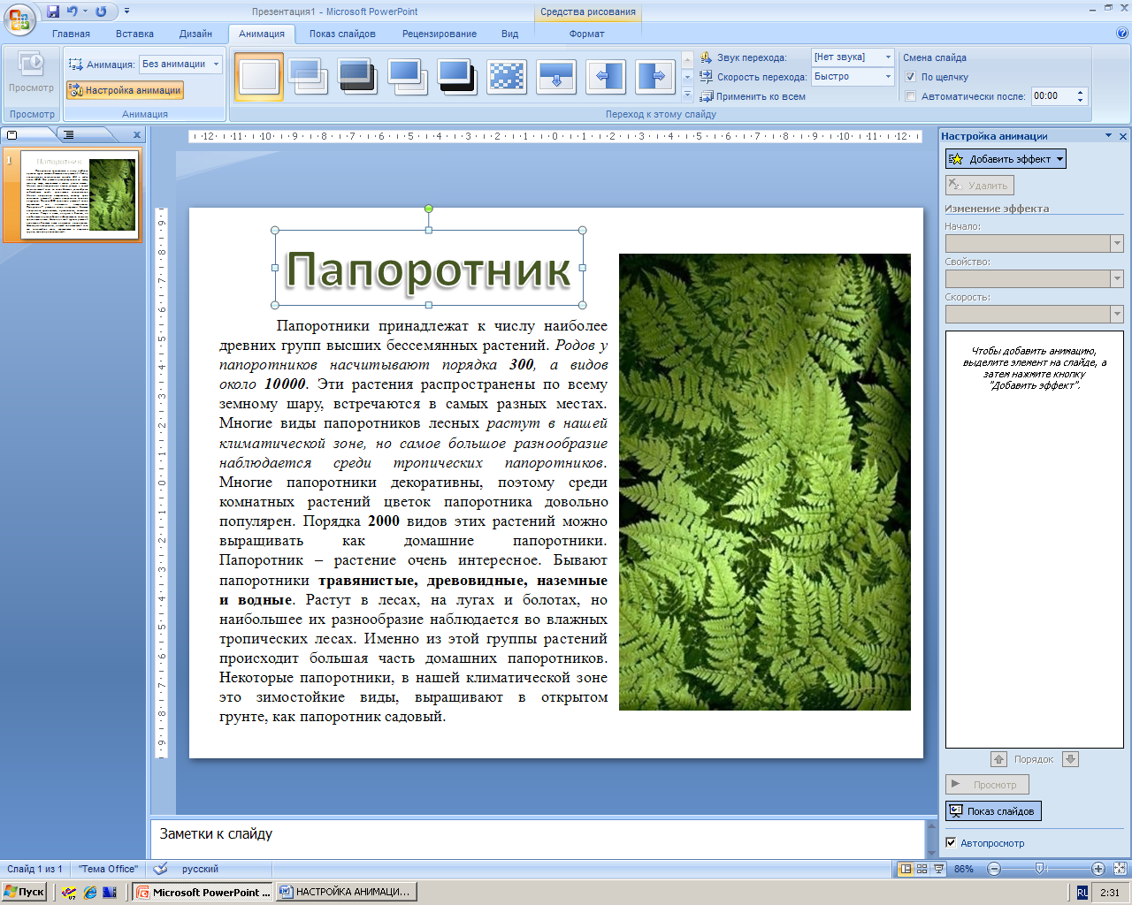

- С правой стороны появится боковая панель «Настройка анимации».
- Нажать 1 раз ЛКМ на команду «Добавить эффект» - «Вход» - «Другие эффекты…»

- Появится окно «Добавление эффекта входа».
Необходимо чтобы стояла галочка в разделе
просмотр эффекта.
- Чтобы видно было настраиваемый объект
Нужно переместить окно «Добавление эффекта
входа» в другую область экрана. Для этого
необходимо нажать на заголовок окна ЛКМ и
не отпуская протянуть в сторону, так чтобы
было видно настраиваемый объект.

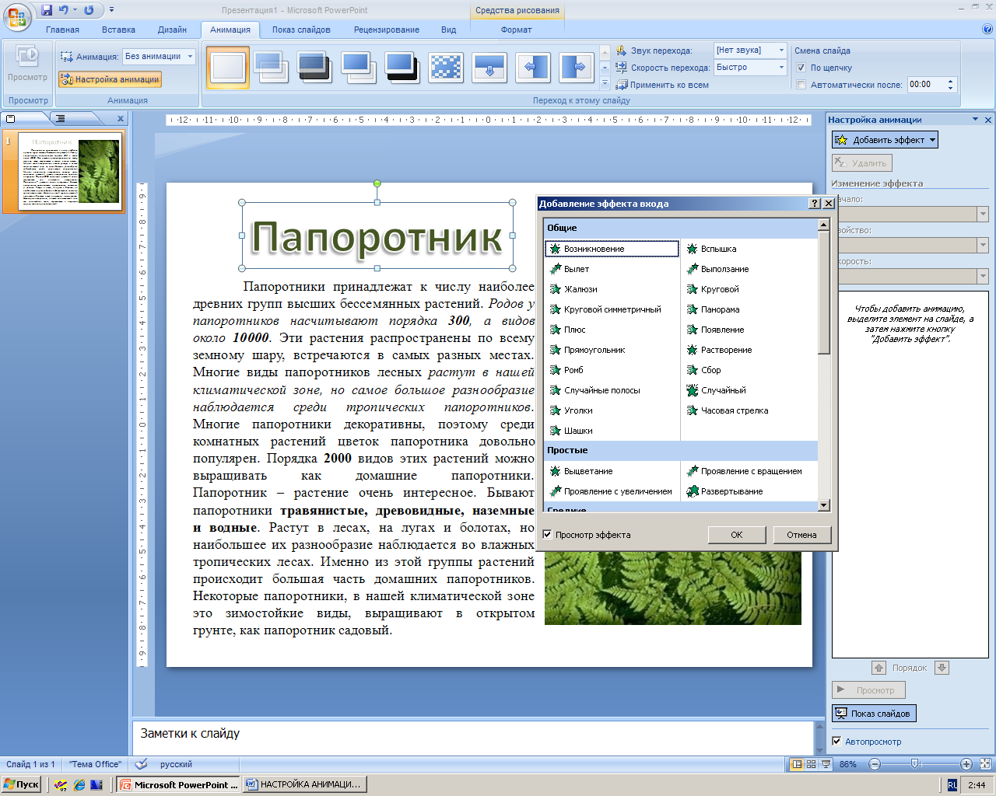
- В окне «Добавление эффекта входа» нажать на любой эффект 1 раз ЛКМ, он применится для выделенного объекта. Нажать на кнопку «Ок» в том случае, если окончательно выберете эффект.

- Выбранный эффект отобразится на правой боковой панели.

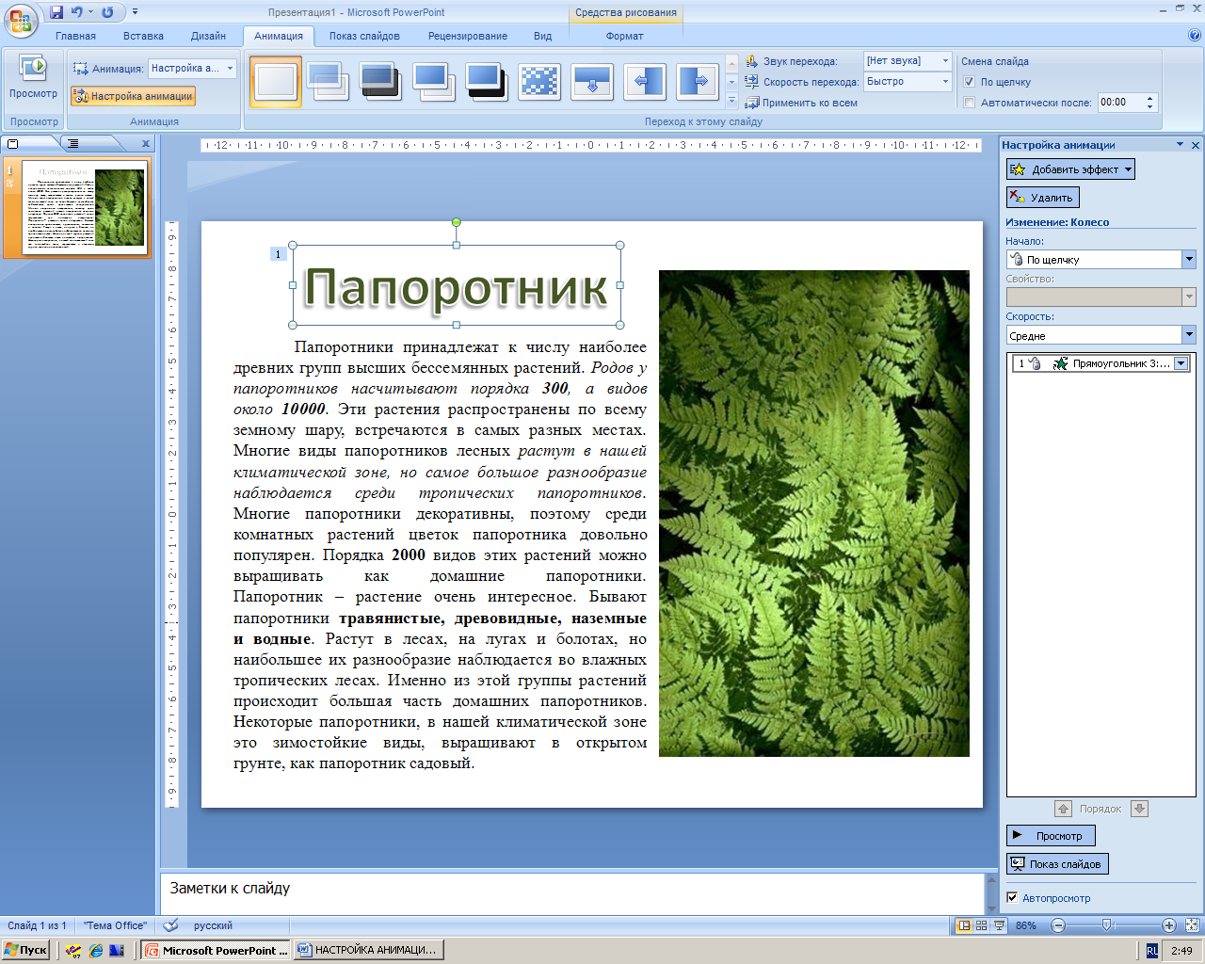
- Для эффекта необходимо настроить «Начало» и «Скорость».
- Можно переходить к настройке анимации следующих объектов.
- После того как анимация для всех объектов настроена нужно сохранить все преобразования.

